Dossier de conception général

Projet IEC61499 – Universal Automation

Formation Informatique et Systèmes Intelligents Embarqués
Année 2025 – 2026

PRI 5A

Membres de l’équipe :

Damien LORIGEON – Chef de projet/Dev IEC61131 & IEC61499

Client :

Jean Paul CHEMLA – Professeur Polytech
Arthur OUSSOUNKIRI ELIEZER GAMBO – Doctorant Université de Reims
Bernard RIERA – Professeur Université de Reims
Stéphane LECASSE – Professeur Université de Reims

Auteur : Damien LORIGEON
Version 2 - 18/12/2025
Objectifs
Ce document présente la conception générale du projet IEC61499 – Universal Automation.
Il définit l’architecture fonctionnelle et logicielle globale du système de tri de pièces simulé sous Factory I/O, ainsi que les principes de conception retenus pour son implémentation sous EcoStruxure Control Expert (IEC 61131-3) et EcoStruxure Automation Expert (IEC 61499).
Le dossier de conception général s’inscrit dans la démarche du cycle en V adoptée pour le projet.
Il définit l’architecture globale et les interactions entre les différents modules du système, servant ainsi de référence aux tests d’intégration réalisés ultérieurement.

Référence
1. Internes
Référence : | Titre | Lien
PRI Polytech Tours | Projet IEC61499 – Universal Automation | Dépôt GIT : https://github.com/ElDLOR/PRI-IEC61499-UniversalAutomation.git  Équipe Teams :  Général | Projet - Universal Automation - IEC 61499 | Microsoft Teams

2. Externes
Référence : | Titre | Lien
UniversalAutomation.org | Ressources IEC 61499 / EAE | https://universalautomation.org

Définition
- IEC 61131 : norme historique de programmation des automates (POU, Grafcet, ST, etc.).
- IEC 61499 (EAE) : norme orientée événements, blocs fonctionnels distribués.
- Factory IO : outil de simulation 3D de systèmes industriels.
- EAE : EcoStruxure Automation Expert.
- ECE : EcoStruxure Control Expert.

Dossier de conception général
pour le projet
« Projet IEC61499 – Universal Automation »
Descriptions
Projet : | Projet IEC61499 – Universal Automation
Clients | Jean Paul CHEMLA | jean-paul.chemla@univ-tours.fr
Auteurs | Damien LORIGEON | damien.lorigeon@univ-tours.fr
Date d’émission : | 26/01/2026

Validation
Nom | Date | Valide (O/N) | Commentaires
LORIGEON | 26/01/2026 | O
CHEMLA
RIERA
GAMBO

Suivis des versions
Version | Date | Description de la modifications
1 | 12/11/2026 | Première version
2 | 18/12/2025 | Nouvelle structure IEC61499

Sommaires
1 Introduction 7
1.1 Objectif du document ` 7
1.2 Position dans le cycle en V 7
1.3 Périmètre du document 8
2 Architecture du système 9
2.1 Présentation générale 9
2.2 Description de l’architecture logicielle et matérielle 10
2.3 Communication et répartition des rôles 13
2.4 Outils et version des logicielles utilisées 13
3 Fonctionnement du système 14
3.1 Description fonctionnelle général 14
3.2 Principe du grafcet général de l’usine de tri 15
3.3 Comportement attendu et synchronisation des actions 16
3.4 Lien entre le grafcet global et les sous-fonctions de tri 16
4 Intégration et préparation aux tests d’intégrations 18
4.1 Stratégie d’intégration du GRAFCET dans IEC61131-3 18
4.2 Stratégie d’intégration du GRAFCET dans IEC61499 19
4.3 Interfaçage avec Factory I/O via Modbus TCP 21
4.4 Objectif des tests d’integration 22

Introduction

Objectif du document `

Ce document présente la conception générale du projet IEC61499 – Universal Automation.
Il définit l’architecture fonctionnelle et logicielle globale du système de tri de pièces simulé sous Factory I/O, ainsi que les principes d’intégration du modèle de commande développé selon les deux normes de programmation d’automatismes : IEC 61131-3 et IEC 61499.

L’objectif est de fournir une vision d’ensemble cohérente du système avant la phase de conception détaillée.
Ce dossier servira de base à la préparation des tests d’intégration, permettant de valider le bon fonctionnement de la solution complète.

Position dans le cycle en V

Ce dossier s’inscrit dans la démarche du cycle en V appliquée au projet.
Il intervient après la phase de spécifications fonctionnelles et avant la phase de conception détaillée.
Le Dossier de Conception Général (DCG) décrit l’architecture globale du système et les interactions entre ses composants logiciels.
Il constitue la référence pour la réalisation des tests d’intégration, qui vérifieront la cohérence du fonctionnement global une fois les différents modules assemblés.
Le Dossier de Conception Détaillé (DCD), élaboré ultérieurement, précisera quant à lui le fonctionnement interne de chaque module et servira de base aux tests unitaires.

Périmètre du document

Le document couvre l’ensemble du système de tri simulé, depuis la détection jusqu’au tri des pièces dans l’environnement Factory I/O.
Il décrit :
- L’architecture générale du système et les outils utilisés (Factory I/O, EcoStruxure Control Expert, EcoStruxure Automation Expert) ;
- La logique de fonctionnement globale représentée sous forme de GRAFCET ;
- La stratégie d’intégration de cette logique dans les deux environnements de développement, en vue de la comparaison des deux normes (IEC 61131-3 et IEC 61499).

Sont exclus de ce document :
- Les détails d’implémentation logicielle (algorithmes, structures internes, mapping des E/S) ;
- Les tests unitaires et les aspects de codage spécifiques, qui feront l’objet du Dossier de Conception Détaillé (DCD).

Architecture du système

Présentation générale

L’architecture du système repose sur un environnement de simulation entièrement virtuel, permettant de comparer la mise en œuvre d’un même procédé industriel selon deux approches de programmation :
- La norme IEC 61131-3, utilisée dans EcoStruxure Control Expert (ECE) ;
- La norme IEC 61499, utilisée dans EcoStruxure Automation Expert (EAE).

L’ensemble est hébergé sur un seul poste informatique, qui assure à la fois :
- La modélisation de l’usine de tri via Factory I/O ;
- La simulation du comportement automate via EcoStruxure Simulation (pour IEC 61131-3) ou le Runtime intégré d’EAE (pour IEC 61499) ;
- La communication et la supervision globale du système à travers le réseau Modbus TCP.

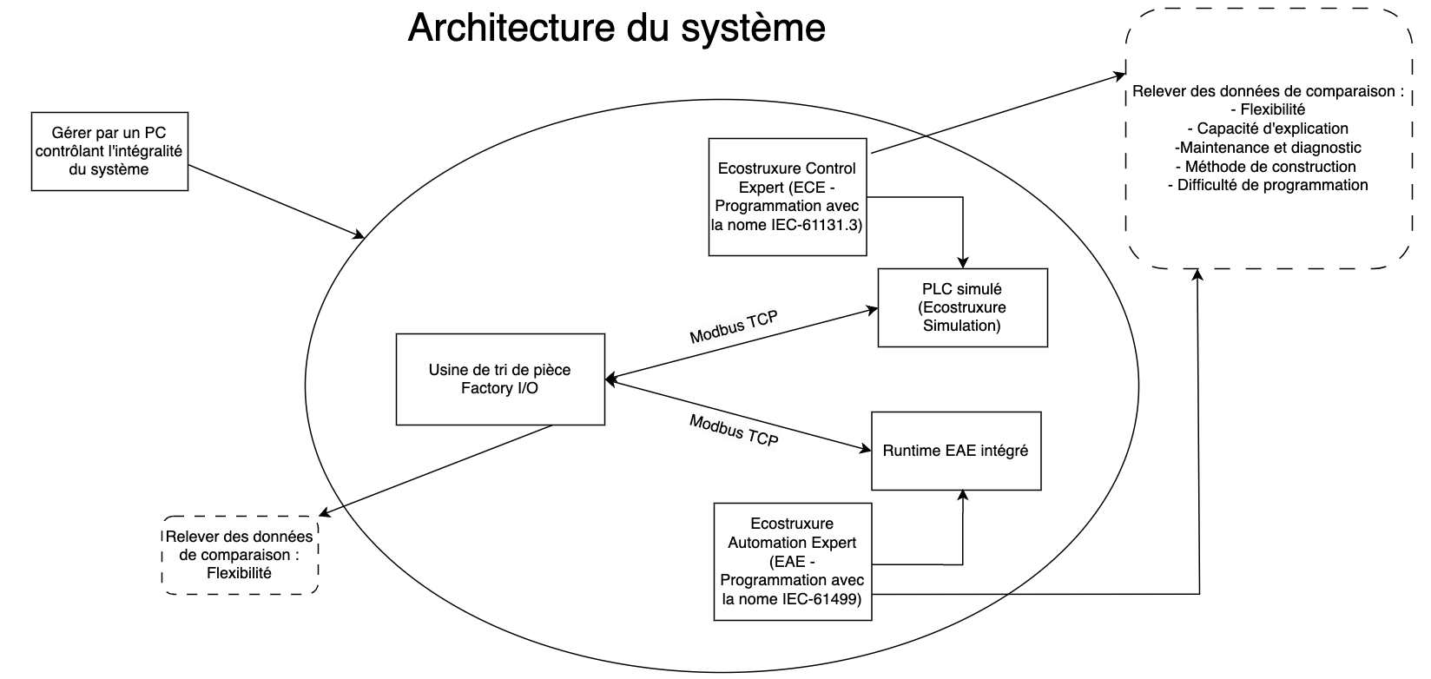

Cette configuration unifiée garantit la synchronisation du cycle de tri, la reproductibilité des essais et la possibilité de relever des données de comparaison objectives entre les deux normes.

Description de l’architecture logicielle et matérielle

Le schéma d’architecture globale ci-dessus illustre les différents composants logiciels, leurs rôles et leurs interactions.

Description des blocs :
- Factory I/O – Usine de tri de pièces :
Représente la partie « procédé industriel » du système. Elle simule physiquement la ligne de tri (capteurs, convoyeurs, trieuses) et envoie les états des capteurs aux automates. En retour, elle reçoit les ordres d’actionnement.
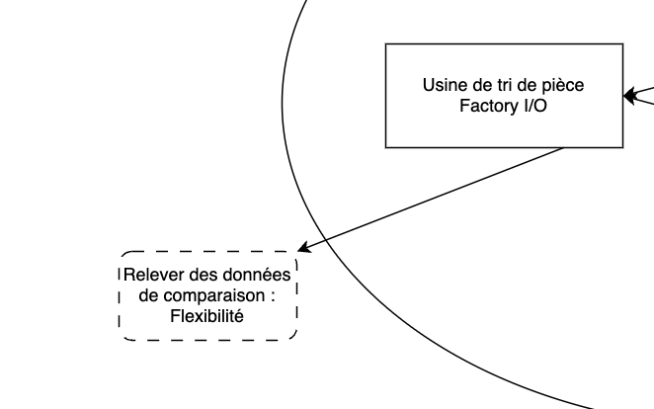

- EcoStruxure Control Expert (ECE) :
Environnement de développement basé sur la norme IEC 61131-3. Il permet de concevoir le programme automate sous forme séquentielle (GRAFCET, ST, FBD, etc.).
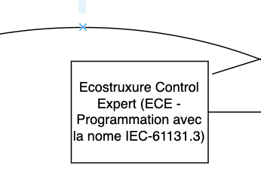

- EcoStruxure Simulation (Soft PLC) :
Simule le comportement d’un automate physique pour le projet IEC 61131-3. Il joue le rôle de serveur Modbus TCP, assurant l’échange de variables avec Factory I/O.
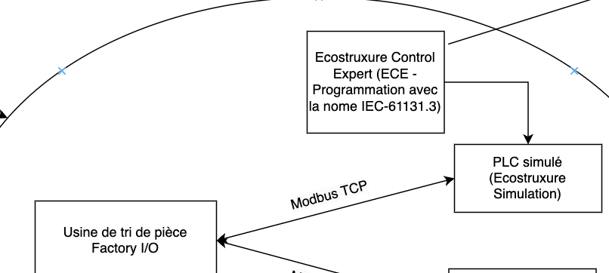

- EcoStruxure Automation Expert (EAE) :
Environnement de développement conforme à la norme IEC 61499, orientée événements et blocs fonctionnels distribués.
Il permet de modéliser le même processus sous forme de blocs fonctionnels événementiels reliés au runtime intégré.
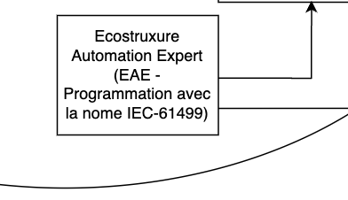

- Runtime EAE intégré :
Simule le fonctionnement d’un contrôleur exécutant les applications IEC 61499.
Il est également connecté à Factory I/O en Modbus TCP, mais cette fois en tant que client Modbus TCP et Factory I/O sera le serveur.
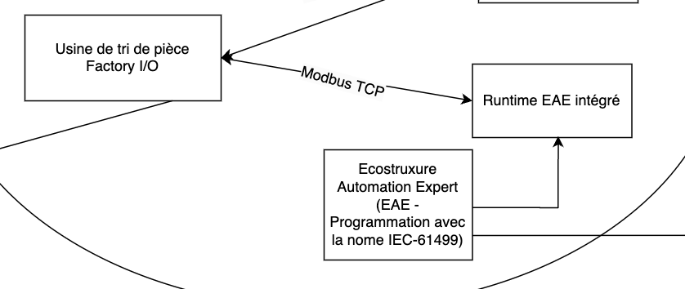

- PC de supervision unique :
Héberge l’intégralité des logiciels et centralise les communications.
Il permet de basculer d’un environnement de développement à l’autre sans changement de matériel, assurant ainsi une parfaite comparabilité entre les deux approches.
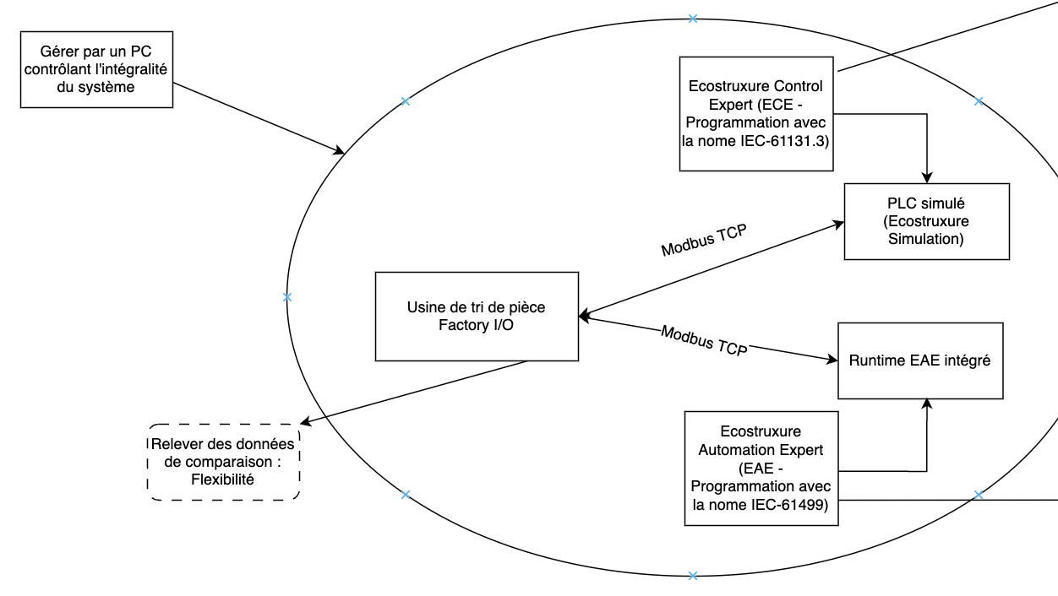

Communication et répartition des rôles

La communication entre les différentes entités repose sur le protocole Modbus TCP, choisi pour sa simplicité d’intégration et sa compatibilité avec les outils Schneider.
Logiciel | IEC 61131-3 (ECE) | IEC 61499 (EAE) | Description de la communication
Factory I/O | Client | Serveur | Envoie les états des capteurs (entrées) et reçoit les ordres d’actionneurs (sorties).
Automate simulé | Serveur | Client | Fournit et met à jour les variables d’échange entre la logique automate et la simulation 3D.
La répartition des rôles est la suivante :

Outils et version des logicielles utilisées
Outil | Version | Rôle dans le projet
Factory I/O | 2.5.10 | Simulation 3D de l’usine de tri et interface de test.
Ecostruxure Control Expert (ECE) | 15.3 | Développement selon la norme IEC 61131-3.
EcoStruxure Simulation | Intégré à ECE | Soft PLC pour exécution et communication Modbus TCP.
EcoStruxure Automation Expert (EAE) | 24.1 | Développement selon la norme IEC 61499.
Runtime EAE | Intégré à EAE | Exécution du programme IEC 61499 et communication Modbus TCP.

Fonctionnement du système

Description fonctionnelle général

Le système modélisé correspond à une usine de tri de pièces automatisée simulée dans Factory I/O.
Son rôle est d’assurer la détection, l’identification et le tri de pièces selon leur couleur sur une ligne de convoyage.

Le processus suit une logique séquentielle, représentée par un GRAFCET global qui définit les différents états de fonctionnement et les transitions entre ces états.
Ce GRAFCET constitue la référence commune pour les deux environnements de développement (IEC 61131-3 et IEC 61499).

Le système comporte trois séquences principales :
- Cycle d’initialisation : le système est à l’arrêt, prêt à démarrer le cycle automatique après validation de la condition de départ.
- Cycle de tri : le convoyeur d’entré s’active, les capteurs de vision et de présence détectent la présence et la couleur des pièces, et le tri est effectué vers la sortie correspondante.
- Cycle d’arrêt / fin de tri : le système arrête les convoyeurs et remet les équipements dans leur état initial.

Le processus est complété par la gestion des états de commande classiques d’un système industriel :
- Mise en marche,
- Arrêt normal,
- Réinitialisation,

Ces états sont prioritaires sur le cycle de production et permettent d’assurer la sécurité et la reprise correcte du système après incident.

Principe du grafcet général de l’usine de tri

Le GRAFCET global du projet définit la logique séquentielle commune aux deux normes de programmation.
Il décrit les transitions d’états en fonction des signaux provenant de Factory I/O (capteurs de présence et de couleur) et des actions associées (activation des convoyeurs, basculement des trieurs, comptage des pièces).
Fonctionnement séquentiel :
- Étape initiale – Attente de démarrage :
Le système reste inactif tant que l’ordre de mise en marche n’est pas reçu.
- Démarrage du cycle :
Les convoyeurs s’activent, la première pièce est détectée et sa couleur identifiée.
- Tri par couleur :
Selon la couleur détectée, la pièce est dirigée vers la sortie correspondante (bleue, verte ou grise).
  - Si deux pièces consécutives sont de la même couleur, elles sont triées ensemble vers la même sortie.
- Fin de cycle :
Une fois toutes les pièces traitées, le système retourne à l’état d’attente ou s’arrête selon la commande reçue.

Ce GRAFCET, commun aux deux implémentations, permet de comparer de manière équitable les comportements obtenus sous IEC 61131-3 et IEC 61499 lors des tests d’intégration.

Comportement attendu et synchronisation des actions

Le fonctionnement du système repose sur une synchronisation constante entre les signaux de Factory I/O et la logique de commande exécutée par l’automate virtuel.

Les capteurs virtuels de Factory I/O (détection de présence, couleur) déclenchent les transitions du GRAFCET, tandis que les actions associées (mouvements de convoyeurs, activation des tapis horizontaux permettant d’orienter la pièce vers la sortie) sont générées en retour par le programme automate.

L’objectif est de garantir :
- La cohérence temporelle entre les événements physiques simulés et les décisions logiques ;
- La réactivité correcte du système (aucun blocage ou décalage observable) ;
- La stabilité du cycle de tri.

Ce comportement attendu sera au cœur des tests d’intégration, permettant de valider la fiabilité et la synchronisation entre la simulation Factory I/O et la logique de commande.

Lien entre le grafcet global et les sous-fonctions de tri

Le GRAFCET global pilote trois sous-fonctions de tri, chacune associée à une couleur de pièce (bleue, verte et grise).
Chaque sous-fonction est déclenchée à partir d’une condition de transition spécifique et agit sur les actionneurs correspondants dans Factory I/O.

Ces sous-fonctions partagent la même logique de base :
- Détection de la couleur par le capteur associé,
- Activation du système de tri vers la sortie correspondante,
- Comptage de la pièce une fois le tri effectué,
- Retour à l’état initial après confirmation de la fin de mouvement.

Cette structure modulaire du GRAFCET facilite son intégration dans les deux environnements :
- En IEC 61131-3, chaque séquence est traduite en programme ou action séquentielle.
- En IEC 61499, chaque séquence devient un bloc fonctionnel événementiel interconnecté.

Ces correspondances seront précisées dans la section suivante dédiée à l’intégration et la préparation aux tests d’intégration.

Intégration et préparation aux tests d’intégrations

Stratégie d’intégration du GRAFCET dans IEC61131-3

Dans l’environnement EcoStruxure Control Expert (ECE), le GRAFCET défini précédemment est intégré sous forme de structure séquentielle conforme à la norme IEC 61131-3.
Le programme est organisé de manière à refléter directement les étapes et transitions du GRAFCET global.

Chaque séquence (attente, démarrage, tri par couleur, fin de cycle) est représentée sous forme de blocs ou d’actions séquentielles, déclenchées par les conditions de transition issues des capteurs virtuels de Factory I/O.
Les variables d’échange entre Factory I/O et EcoStruxure Simulation sont transmises via Modbus TCP, garantissant une correspondance entre les signaux simulés et les variables logiques du programme automate.

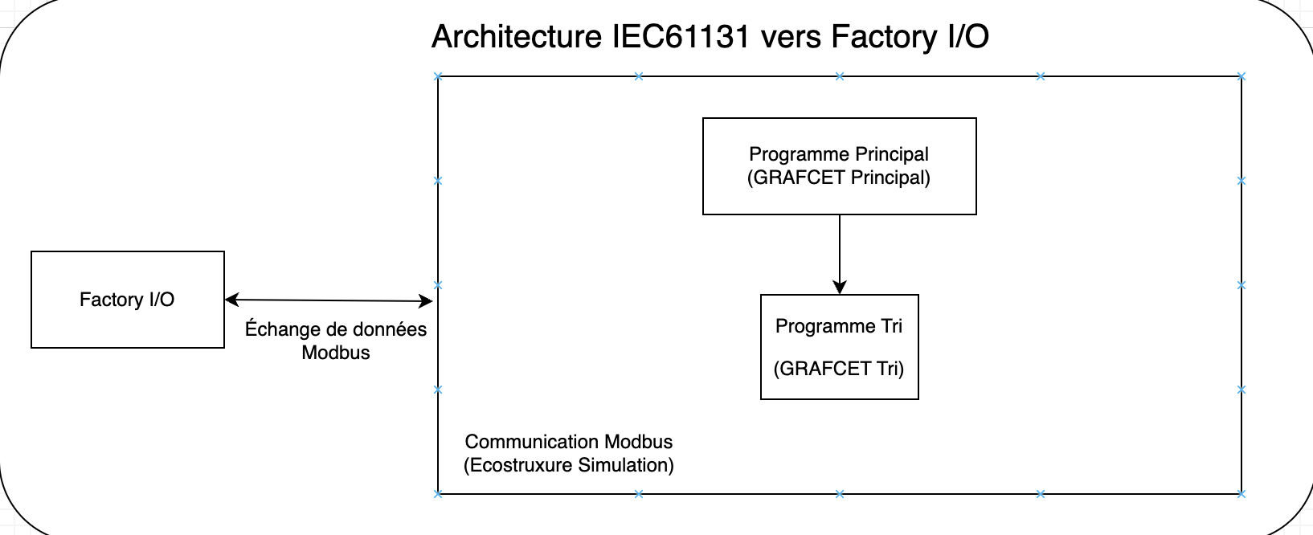

L’intégration dans ECE vise à :
- Assurer une traduction fidèle du GRAFCET en logique séquentielle ;
- Maintenir une structure lisible et modulaire pour faciliter la comparaison avec l’approche IEC 61499 ;
- Permettre la simulation complète du comportement de l’automate via EcoStruxure Simulation sans recours à du matériel physique.

Le test d’intégration associé consistera à valider la cohérence entre la logique du GRAFCET et le comportement observé dans la scène Factory I/O, notamment :
- La bonne activation des actions selon les transitions définies,
- La synchronisation entre les événements capteurs/actionneurs,
- La gestion correcte des arrêts et redémarrages.

Stratégie d’intégration du GRAFCET dans IEC61499

Dans EcoStruxure Automation Expert (EAE), l’intégration du GRAFCET se fait sous la forme d’une architecture fonctionnelle modulaire, conforme à l’organisation en blocs fonctionnels distribués de la norme IEC 61499.
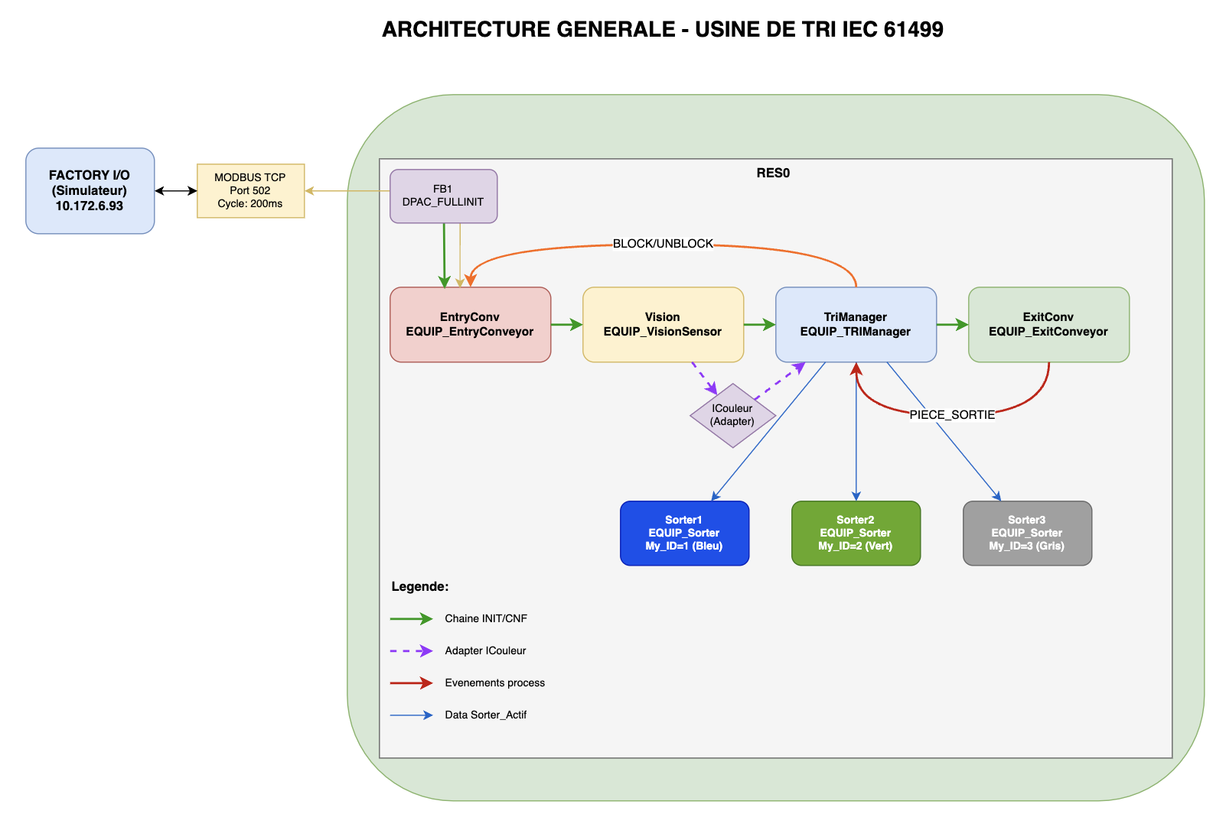

Le système est structuré autour de cinq modules fonctionnels (composites EQUIP), chacun encapsulant un FB basique et des blocs SYMLINK rassemblant plusieurs FB basiques :

- Module d’entrée / convoyeur
Gère le convoyeur d'entrée, la lame de blocage (Stop_blade), les boutons IHM (Start, Stop, Reset, AU) et les voyants. Encapsule FB_EntryLogic avec blocs SYMLINK.

- EQUIP_VisionSensor (Module de détection)
Lit le capteur Vision_Sensor, convertit les valeurs en codes couleur (1=Bleu, 2=Vert, 3=Gris) et détecte les changements de couleur. Encapsule FB_VisionSensor avec Socket adapter ICouleur.

- EQUIP_TRIManager + EQUIP_Sorter (x3) + EQUIP_ExitConveyor
EQUIP_TRIManager gère la logique de tri, les compteurs et le blocage/déblocage via Plug adapter ICouleur. EQUIP_Sorter (instancié 3x) contrôle chaque trieur. EQUIP_ExitConveyor gère le convoyeur de sortie avec détection front descendant At_exit.

L’ensemble de ces modules est piloté par un bloc de supervision global, jouant le rôle d’équivalent au GRAFCET.
Ce bloc orchestre la séquence d’événements entre les modules (entrée → détection → tri), en fonction des états du processus (mise en marche, cycle actif, arrêt).

Les échanges entre EAE et Factory I/O sont assurés par un bloc de communication Modbus TCP, permettant au runtime de recevoir les états capteurs et d’envoyer les commandes d’actionneurs.

Cette structure garantit une transposition cohérente du GRAFCET dans l’approche événementielle IEC 61499 tout en conservant une claire séparation des fonctions, ce qui facilitera l’intégration et les tests globaux du système.
Les tests porteront sur :
- La cohérence des transitions du cycle, entre les modules Entrée → Détection → Tri selon le GRAFCET.
- La propagation correcte des événements dans l’architecture IEC 61499 (événements d’entrée, sorties, synchronisation).
- Le comportement global observé dans Factory I/O, en comparant l’état des capteurs et les actions déclenchées.
- La stabilité de la communication Modbus TCP, via le SoftDpac (aucune perte de données, ordre correct des signaux).
- La réactivité du système, notamment lors :
- La correspondance entre le GRAFCET de référence et la séquence observée dans l’exécution IEC 61499.
- La cohérence du comportement entre la version IEC 61131-3 et la version IEC 61499, puisque l’architecture doit permettre une comparaison équitable entre les deux approches.

Interfaçage avec Factory I/O via Modbus TCP

L'intégration du GRAFCET dans les deux environnements repose sur une communication assurée par le protocole Modbus TCP. Ce protocole sert d'interface standardisée entre la scène Factory I/O et les automates simulés (EcoStruxure Simulation pour IEC 61131-3, Runtime EAE pour IEC 61499).
Cependant, la configuration des rôles Modbus diffère selon la norme utilisée :
Configuration | IEC 61131-3 (ECE) | IEC 61499 (EAE)
Factory I/O | Client | Serveur
Automate simulé | Serveur | Client

Pour IEC 61131-3 :
- Factory I/O agit en client Modbus TCP, envoyant les états de ses capteurs (bits d'entrée) et recevant les commandes d'actionneurs (bits de sortie).
- EcoStruxure Simulation (Soft PLC) joue le rôle de serveur Modbus, mettant à disposition les variables nécessaires à la simulation.
Pour IEC 61499 :
- Factory I/O agit en serveur Modbus TCP, exposant les états de ses capteurs et recevant les commandes d'actionneurs.
- Le Runtime EAE (via le SoftDpac) joue le rôle de client Modbus, interrogeant Factory I/O pour lire les entrées et écrire les sorties.
Cette différence de configuration est liée aux contraintes d'implémentation du SoftDpac dans EAE, qui fonctionne nativement en mode client. Malgré cette inversion des rôles, les échanges de données restent fonctionnellement équivalents, permettant ainsi une comparaison objective lors des tests d'intégration.
Les tests porteront notamment sur :
- La cohérence des échanges Modbus (aucune perte ou inversion de variables),
- La stabilité temporelle entre les cycles de lecture/écriture,
- Et la réactivité du système complet face à des variations rapides de signaux d'entrée.

Objectif des tests d’integration
Les tests d’intégration issus de ce dossier auront pour but de :
- Vérifier la cohérence fonctionnelle globale entre les modules de simulation, les programmes automates et la scène virtuelle ;
- Évaluer la synchronisation des échanges Modbus TCP ;
- Comparer le comportement général obtenu sous les deux normes de programmation ;
- Identifier les éventuelles différences de flexibilité, de lisibilité et de maintenance observées lors de la mise en œuvre.

Ces tests permettront de valider que le système, conçu à partir du GRAFCET de référence, fonctionne correctement en conditions simulées complètes, garantissant ainsi la conformité du projet avant la phase de validation finale.

